**Concept :**

**Algemene Informatie :**

Je bevind je in een sci-fi horror achtige omgeving in een toren. Het doel is dat je zolang mogelijk overleeft en zoveel mogelijk vijanden vermoord waardoor. Doordat je langer overleefd en meerdere vijanden vermoord krijg je meer punten. Het doel van het spel is dan om de hoogste score te halen. Hierdoor blijft het spel herspeelbaar omdat mensen natuurlijk hun Highscore willen verbreken. De map blijft hetzelfde en is statisch zodat de speler elke keer zijn tactieken dan kan verbeteren. Met statisch bedoel ik dat de map zelf geen random events heeft op het spawnen van random power-ups na dan. Ook word het level verticaal. Ik bedoel daarmee dat de speler voortgang kan maken naar boven om daar nog meer punten te halen. Alleen daar komen wel sterkere vijanden. Zo kan de speler beslissen om zich juist uit te dagen om hoger in het gebouw te spelen en met meer risico meer punten kan winnen of dat de speler het safe speelt en slomer punten binnen haalt. De vijanden worden ook sterker met hoeveel waves je speelt.

Het concept is heel simpel maar heel vet. De game zelf is een first person shooter met verschillende coole elementen zoals de Alternatieve Beweging, een Wave Based System en verschillende Arcade elementen zoals meerdere levens, een Highscore en random spawning power-ups.

**Gameplay Factoren :**

* First Person Shooter
* Advanced Movement
* Vertical Gameplay
* Vijanden
* Wave Based System
* Point System
* Arcade
* Highscore

**Setting :**

* Sci-Fi horror
* Oud Chinese omgeving (Denk daarbij aan oud chinees interieur en bouwstijlen)

**Doelgroep en Genre :**

* 18+ Blood and Gore
* First Person Arcade Shooter

**Uitleg Gameplay Factoren :**

**First Person Shooter :**

Een van de belangrijkste gameplay factoren is dat dit spel een First Person Shooter moet worden. Dat houd in dat de speler het spel/scenario vanuit de ogen van het speelbare karakter ziet. Daarbij moet je denken aan titels zoals Call of Duty en Battlefield. De speler ziet dus alles vanuit de Point of View (POV) van het speelbare karakter. Omdat het een shooter is zal er natuurlijk geschoten moeten worden dus er komen ook wapens in. Er komt geen Aim Down Sight systeem in. Dat houd in dat je altijd schiet vanuit de heup vergelijkbaar met de titels van Counter Strike. In tegenstelling tot Counter Strike kun je wel rennen en hurken. De movement leg ik later in dit concept uit.

De wapens die erin zouden moeten komen zijn fictief en futuristisch zodat we in de development alle kanten op kunnen qua de design van de wapens. De wapens schieten vooral kinetische energie in plaats van kogels.

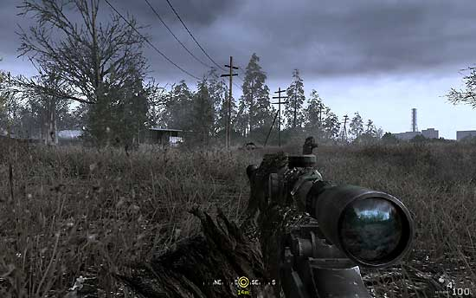

POV Call of Duty 4 Modern Warfare (1)

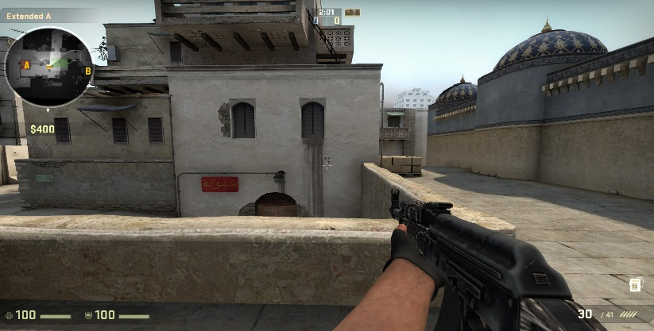

POV Counter Strike Global Offense (2)

**Uitleg Gameplay Factoren :**

**Advanced Movement :**

De movement van het spel is best interessant. Je hebt de standaard First Person Shooter movement met een paar toevoegingen. Je voert deze bewegingen uit door de W,A,S,D, Left Shift en de Left Control keyboard knoppen in te drukken. Met de standaard First Person movement bedoel ik vooral standaard bewegingen die in dit genre worden gebruikt zoals : lopen, rennen, springen en vrij rondkijken vanuit de POV van het karakter. Een toevoeging is dat je een limiet aan Stamina (uithoudingsvermogen) hebt. Een andere toevoeging is dat je heel snel kan rond bewegen en zelfs kan vliegen als je het goed aanpakt. Door op een keyboard button te klikken activeer je die speciale actie. Als je die actie uitvoert gaat je Stamina wel sneller leeg waardoor je het slim en tactisch moet gebruiken. Door deze speciale actie daag je spelers uit om tactisch te spelen en hun bepaald skill niveau te halen. Hierdoor blijven spelers het vaker spelen om beter te worden en verder te komen.

**Vertical Gameplay :**

Dit spel is vooral gericht op dat spelers tactische voordelen gebruiken om zoveel mogelijk punten te halen en zolang mogelijk proberen te overleven. Dat kun je doen met de Advanced Movement maar dat kun je ook doen om gebruik te maken van de Verticale gameplay. Vertical gameplay houd vooral in dat de game vooral gebruikt maakt van tactische voordelen gebaseerd op hoogtes. Daarmee bedoel ik dat als je slim gebruik maakt van de verticaliteit van het level, makkelijker je vijanden kan uitschakelen en sneller punten kan verdienen. Ook kun je de Verticaliteit met de Advanced Movement combineren om je vijanden makkelijk af te schudden.

Zoals ik al eerder vermelde bevind dit spel zich in een toren waarbij je vrij bent om overal naar toe te gaan en op hogere etages meer punten kan krijgen.

**Vijanden :**

De vijanden van het spel zijn robots die je proberen uit te schakelen zodat er geen mensen meer in de toren zijn. De robots willen geen mensen in de toren omdat de robots geen perfectie zien in mensen en geprogrammeerd zijn om de wereld perfect te maken. De vijanden hebben alleen een sla animatie en een finishing move als je ze verslaat. De finishing move zelf is dan een explosie die andere robots kan beschadigen. De robots hebben een simpele AI die aangestuurd word met de geïntegreerde Unity3D Nav Mesh.

**Uitleg Gameplay Factoren :**

**Wave based System :**

Alle vijanden spawnen in zogenaamde Waves. Dat houd in dat er één groep vijand per keer spawned tot je ze allemaal uitgeschakeld hebt. Als je alle vijanden van die Wave uitgeschakeld hebt spawned er een nieuwe wave vijanden. Het aantal waves wat je gehaald hebt word bijgehouden. Hoe meer waves vijanden je verslagen hebt hoe meer vijanden er per wave komen en hoe sterker ze worden. Ook krijg je meer punten per wave.

**Point System :**

Elke keer als je een vijand uitschakelt krijg je punten. Die punten van vijanden verschillen op welke etage je zit. Als je op een hogere etage zit krijg je meer punten per keer dat je een vijand uitschakelt dan dat je op een lagere etage zou zitten. Zo kan de speler zelf bepalen of hij met weinig risico speelt en het minder moeilijk krijgt maar ook weinig punten verdient of dat de speler meer risico kiest en zo meer punten krijgt. Het aantal punten per uitschakeling vergroot per wave van vijanden. Ook krijg je als je de wave haalt punten. Dit punten blijft constant door het hele spel heen.

**Arcade :**

De definitie van een Arcade game is dat het spel korte levels bevat waarbij de moeilijkheidsgraad steeds vergroot. Dat is hier ook het geval met het Wave based systeem. Een ander aspect wat je vooral in een Arcade game hebt zijn highscores. Het doel van het spel is daarom ook om de hoogste score te halen. Door dat aspect blijft het spel heel erg herspeelbaar.

**Highscore :**

Het doel van het spel is om de hoogste score te halen. Dit word een heel simpel lokaal systeem zodat je op elke computer waar het spel geïnstalleerd staat je eigen highscores kan neerzetten.

**Setting :**

Het spel speelt zich af in het jaar 2080 in China. Je zit in een toren met Oud Chinees interieur. Je moet vooral bij de omgeving denken aan behang met Oud Chinese kunst, Palen/standbeelden met draken etc. Ook moet je denken aan een futuristische twist zoals : High tech computers, Robot installaties etc. Ook is het de bedoeling om het spel een horror tintje te geven. Daarmee bedoel ik veel bloed op de grond en een hele grimmige atmosfeer. Die grimmige atmosfeer kan ik bereiken door veel gebruik te maken van lichte dunne mist en een post processing volume. Ook kun je een grimmige sfeer creëren door enge ambient sounds te gebruiken.



Voorbeeld voor kop van de palen of standbeeld (3) Voorbeeld van robot installaties (5)

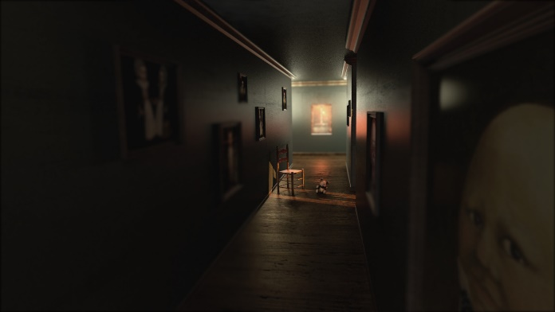

Voorbeeld interieur van het spel (4) Voorbeeld Horror lighting (6)

**Doelgroep en Genre :**

**Genre :**

Het genre van het spel is een First Person Shooter met verschillende Arcade en horror elementen. First Person Shooters zijn vrij populair onder de doelgroep die ik gekozen heb. De Arcade en horror aspecten maken het spel nog iets interessanter waardoor het speel herspeelbaar blijft.

**Doelgroep :**

Het spel is vooral bedoeld voor mensen met de leeftijd van 18 jaar en ouder. Dat komt omdat er veel bloed en geweld in het spel voor gaat komen. Ook komt er een grimmige sfeer dat eng kan voor komen voor minderjarige spelers.

**Onderzoek :**

**Vraag in de markt :**

First Person Shooter is misschien wel het populairste game genre dat er momenteel bestaat. Sinds het uitbrengen van de game Doom is het altijd al het populairste genre geweest. Er is daarom ook veel vraag naar dat soort spellen. Er is vooral veel vraag naar spellen met een eigen twist en originaliteit. Deze eigen twist en originaliteit moeten wel op het niveau zitten dat de basics van het genre er ook goed uitkomen. Daarmee bedoel ik dat de controls vergelijkbaar moeten zijn met die van andere First Person Shooters zodat je er wel makkelijk in kan komen maar met de eigen twist zorg je ervoor dat spelers wel een uitdaging hebben om die trucjes onder controle te krijgen. Zo blijft het spel interessant. Hieronder zie je een grafiek met de verkooppercentages per genre.

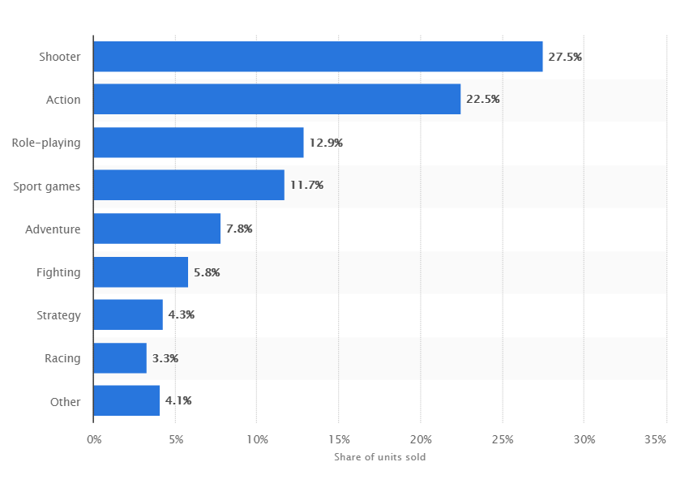

Grafiek met meeste verkoopcijfers per genre (7)

**Onderzoek :**

**Doelgroep :**

De doelgroep van het spel zijn gamers van 18 jaar of ouder. First Person Shooters zijn zeer populair onder deze doelgroep. Ook zijn spellen met veel geweld populair onder deze doelgroep. Hardcore gamers

**Wat bestaat er al :**

Titels zoals Call of Duty, Battlefield en Counter Strike zijn zeer populair onder de geselecteerde doelgroep. Deze titels delen het zelfde genre en bieden ook veel geweld in het spel. Het grote verschil tussen deze titels en mijn spel is dat mijn spel vooral singleplayer gericht is en dat de andere titels vooral multiplayer gericht zijn. De reden dat ik gekozen heb voor singleplayer is omdat spelers dan lokaal hun highscores kunnen opslaan en kunnen verbeteren. Zo zijn spelers niet afhankelijk van internetconnectie en kunnen ze altijd hun highscores laten zien aan hun vrienden.

**Middelen en ontwikkelingen :**

De middelen waarvan ik gebruik kan maken en gebruik van ga maken zijn de game engine Unity 3D, Nvidia PhysX Lab en Microsoft Visual Studio. Unity 3D is een gratis game engine voor Windows, Linux en Apple. Deze game engine bied mij alle mogelijkheden om dit concept te realiseren. Nvidia PhysX Lab is een tool waarmee je je makkelijk physics kan aanpassen en je objecten kunt uitsnijden in verschillende stuken. Die stukken kun je dan ook physics meegeven waardoor je die objecten in game realtime kan slopen. Microsoft Visual Studio is een virtuele programmeer omgeving. In die omgeving kun je makkelijk, snel en efficiënt programmeren. Programma’s zoals Unity voegen veel functies toe elke maand waardoor het nog makkelijker word voor de gebruiker om met deze game engine te werken.

**Realisatie en haalbaarheid:**

Om dit plan te realiseren heb ik een programmeur en 2 artists nodig. Ik ben zelf programmeur dus dat is geen probleem meer. Met 2 artists is dit plan makkelijk te realiseren. Denk dan vooral aan één charachter artist die ook ervaring heeft op het gebied van animeren en één 3D artist die de omgeving, de wapens en de props maakt. Zo blijven de personeelskosten laag en is het plan haalbaar. Het concept zelf is ook niet heel uitgebreid en op technisch gebied is het met één programmeur ook zeker haalbaar. De programmeur moet wel enig verstand hebben van inheritance en branchen in code zodat de code zo efficiënt en schoon mogelijk is.

**Onderzoek :**

**Conclusie :**

Uit dit onderzoek concludeer ik dat een First Person Shooter zeer populair is onder de doelgroep die ik gesteld heb. Er is veel vraag naar dit soort spellen in de markt en game sector. Er kan veel winst opgeleverd worden tegen lage productie kosten. Ook heb ik de middelen zoals Unity3D, Nvidia PhysX Lab en Microsoft Visual Studio tot mijn beschikking waarmee er makkelijk, snel en efficiënt gewerkt kan worden. Ook is de realisatie makkelijk haalbaar als er met één programmeur en twee artists gewerkt word.

**Inrichting omgeving :**

De software die nodig is om dit spel te realiseren :

* Unity 3D
* Microsoft Visual Studio Community 2017
* Git Hub
* AutoDesk 3ds Max
* Trello
* Adobe Photoshop
* Substance Painter 2018
* Substance Designer 2018

De hardware die nodig is om dit spel te realiseren :

* Minimaal Intel I-5 quad core processor
* Minimaal externe grafische kaart Nvidia GTX 960
* Minimaal 8 GB RAM geheugen

**Bronvermelding :**

1. - http://www.guru3d.com/articles-pages/geforce-8800-gts-512mb-bfg-amp-pov-review,11.html
2. - <https://steamcommunity.com/sharedfiles/filedetails/?id=211661622>
3. – https://pxhere.com/nl/photo/999360
4. – http://www.impressiveinteriordesign.com/the-intriguing-beauty-of-chinese-interior-design-39-pictures/
5. – http://media.daimler.com/marsMediaSite/en/instance/picture/Mercedes-Benz-plant-Bremen-Human-robot-collaboration.xhtml?oid=9969270
6. – https://www.artstation.com/artwork/nLrZX
7. – https://www.statista.com/statistics/189592/breakdown-of-us-video-game-sales-2009-by-genre/